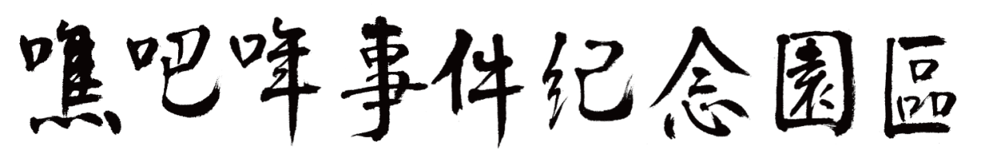
園 區 簡 介

聯絡人
臺南市政府文化局文化資源科一股
陳佑菩

TEL：(06)574-1025
FAX：(06)574-1026
ADD：臺南市玉井區樹糖街22號
E-MAIL：tofu505@mail.tainan.gov.tw

1050620修訂

壹、關於事件

一、事件始末
大正4年(1915年)，是日本治理臺灣殖民地邁向第20個年頭，在不公義的稅制、法制以及無所不管的警察「大人」體制下，積怨日深，於是余清芳等人以西來庵修廟名義籌募抗日基金，同年夏天噍吧哖地方爆發了日本統治臺灣以來規模最大的武裝抗日事件。

有數百人在事件當中戰死，數千人罹難，因牽涉這次事件而遭受逮捕、判刑的人，遍布臺北、臺中、南投、嘉義、臺南、阿緱各廳，總共有903人被判處死刑，真正遭受到處刑者132人，771人改判無期徒刑，465人被判處有期徒刑。
這次歷史事件被稱為噍吧哖事件，也稱西來庵事件或余清芳事件。

二、名稱由來
此一事件在臺灣歷史學界有人稱為「西來庵事件」，這是以策劃地點來命名，而在臺灣總督府官方的文書記錄上，亦稱為「西來庵事件」；有人稱為「余清芳事件」，這是以主要領導人來命名；不過有更多的學界與民間人士，稱它為「噍吧哖事件」，因為主要戰役地點在噍吧哖（今臺南市玉井區）虎頭山一帶。

貳、關於園區

一、營運方向
2015年適逢噍吧哖事件一百週年，臺南市政府文化局原址整修玉井糖廠招待所等建物，規劃成「噍吧哖事件紀念園區」，有四項特別的意義：第一是追悼在噍吧哖事件中犧牲的義士英靈；第二是將其歷史完整公開，讓世人了解噍吧哖事件的歷史意義；第三乃是市府對於山區發展的注重；最後則為玉井的各建設未來將持續進行。

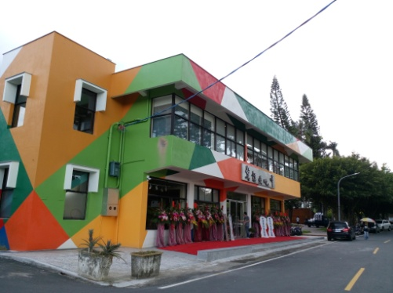
其中舊有福利社成為「物產館暨旅遊服務中心」，為兼具歷史緬懷、文化觀光、產業交流、旅遊資訊等多功能之地方館舍。觀光客來到玉井，除了可品嚐芒果的甜蜜滋味外，亦能透過噍吧哖紀念園區內的人文史蹟，瞭解在地的歷史風情。
二、園區環境
(1)常設展館
園區內常設展館主要展示噍吧哖事件相關的文物及史料，並設置影音導覽設備及觀賞專區，讓民眾能完整了解事件發生的始末。
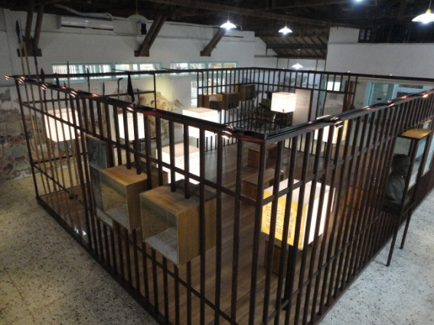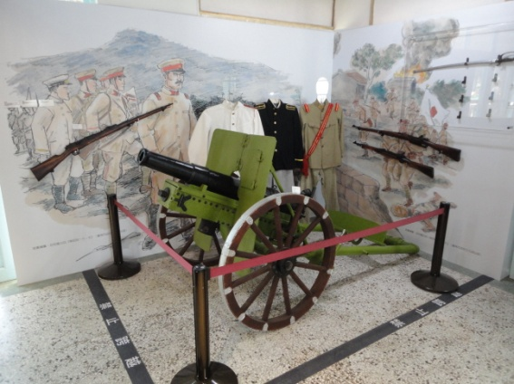

(2)玉井史料館
園區內玉井史料館主要展示地方發展歷史及相關題材，讓參觀民眾更為了解當地的人文風情。目前館內正展出「芒果故鄉的棒球熱─玉光隊的輝煌舊事」及「玉井糖廠介紹」之展覽內容。
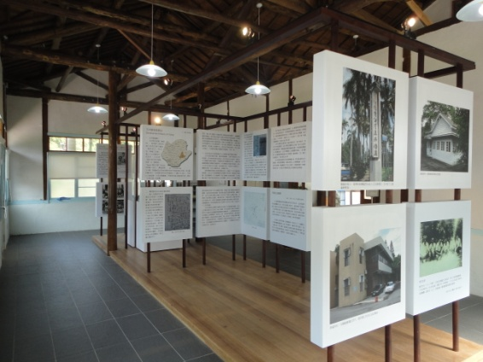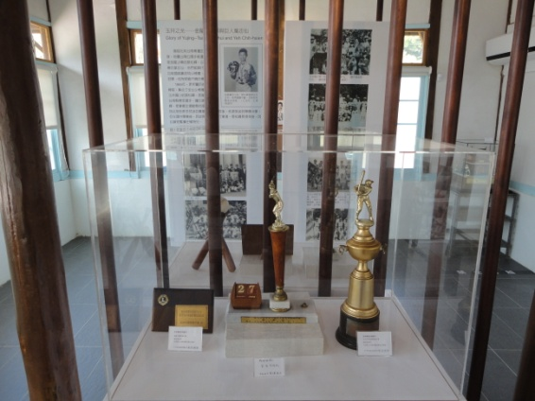

(3)多功能室
園區內多功能是主要作為展覽、講座及各項小型活動使用，並設有影音觀賞專區，而噍吧哖事件相關出版品也典藏於此。目前館內正展出「噍吧哖事件歷史場景回顧」之展覽內容。
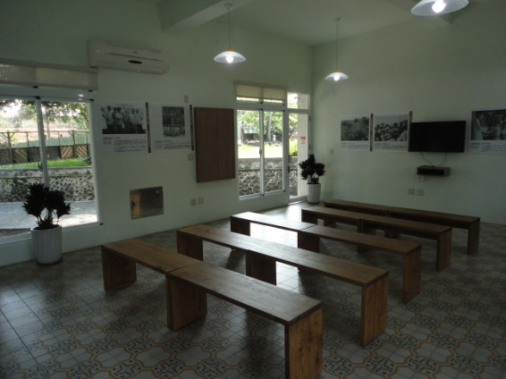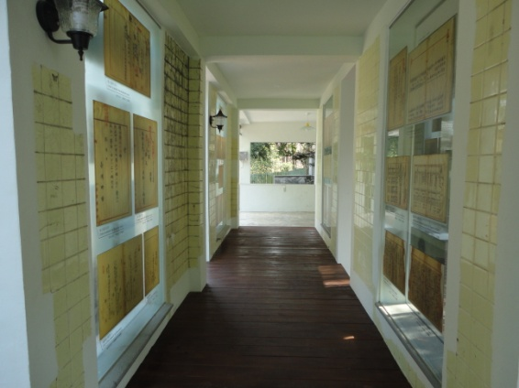
(4)靜默之聲
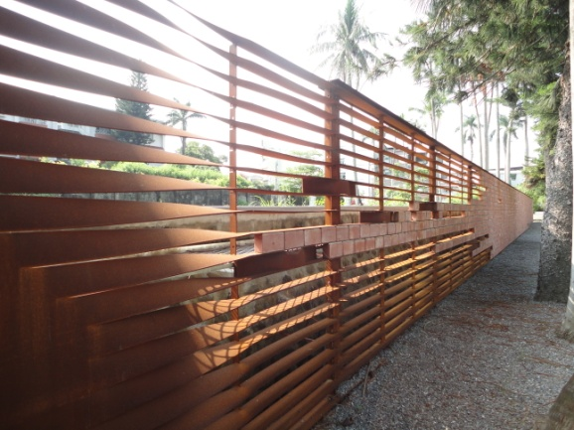
園區紀念性的公共藝術「靜默之聲」以「靜默的地景、無言的陳述」為創作主軸，是長約100公尺、最高處約3公尺的鋼構雕塑，西側鋼牆上鑲嵌著2,833塊清水磚，象徵著2,833位可考的受難者。「靜默之聲」作品以流暢簡潔的鋼構質感，呼應「紀念性」與「歷史書寫」的議題，營造出莊嚴且具「場所精神」的環境景觀。

(5)平面圖一覽
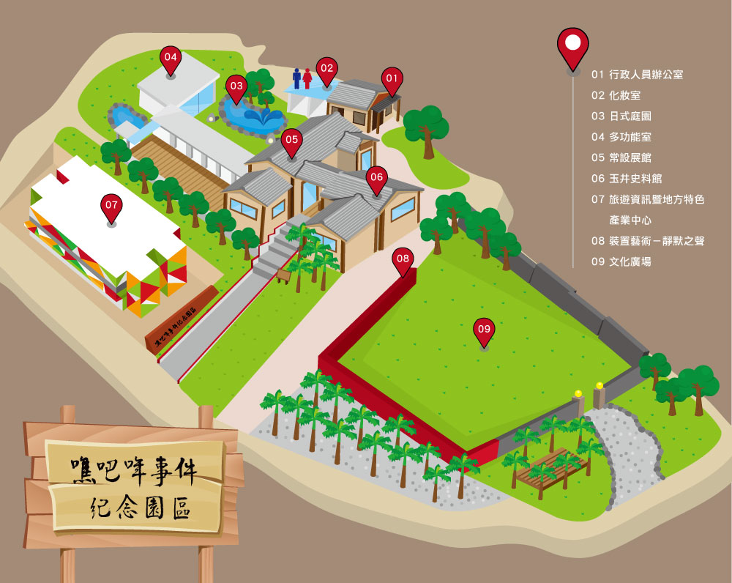

三、開放時間
◎免費入園入館參觀
◎館舍開放時間：早上09:00至下午05:00
◎休館日：每週二，遇民俗節慶、國定假日是否休館，依規定提前公告週知。
參、校外教學特色
簡易流程 | 時間長度
①開場歡迎→②歷史導覽解說→③教育推廣體驗→④園區學習單 | 約90分鐘

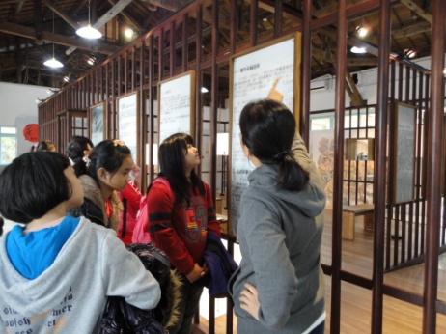

(1) 歷史導覽解說
由園區人員或志工帶領師生進行園區導覽，配合繪本圖畫、歷史照片及有獎徵答的穿針引線下，讓小朋友更投入於解說內容中。

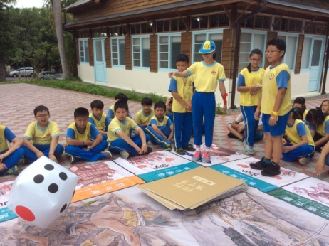
(2) 教育推廣體驗
以噍吧哖事件作為故事背景的體驗遊戲，跳脫以往口述歷史之模式，讓小朋友在過程中了解到當時的歷史意涵及重要元素。

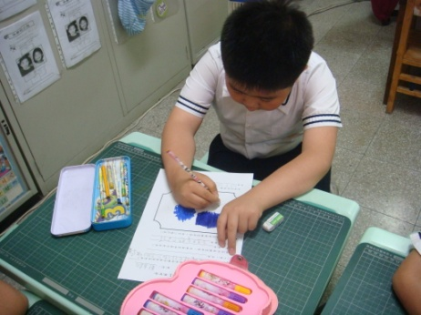
(3) 園區學習單
小朋友經過導覽解說與遊戲體驗的參與下，對於本事件應有著許多想像與心得，透過學習單的填寫，了解其吸收程度以及本事件的想法。
※分為中低年級、高年級+國中兩種程度。
(示意圖)

(4) 行程安排
園區除了提供相關導覽服務外，更可協助學校單位安排在地走讀行程(如：商圈老街、玉井北極殿或青果市場等)，規劃半日遊及一日遊，讓來訪師生不只是了解地方歷史，對於地方特色文化能有更多層面的認識。

《如有特殊需求可來電洽詢！》

